ГУАП

КАФЕДРА № 42

ОТЧЕТ
ЗАЩИЩЕН С ОЦЕНКОЙ ПРЕПОДАВАТЕЛЬ

доцент, канд. техн. наук |  |  |  | О.И. Красильникова
должность, уч. степень, звание |  | подпись, дата |  | инициалы, фамилия

ОТЧЕТ О ЛАБОРАТОРНОЙ РАБОТЕ №9

ИСПОЛЬЗОВАНИЕ БИБЛИОТЕК JAVASCRIPT ДЛЯ АНИМАЦИИ ЭЛЕМЕНТОВ И ВИЗУАЛИЗАЦИИ ДАННЫХ
по курсу: WEB-ТЕХНОЛОГИИ

РАБОТУ ВЫПОЛНИЛ

СТУДЕНТ гр. № | 4321 |  | И.А. Лаврешин
 |  | подпись, дата | инициалы, фамилия

Санкт-Петербург 2026

1 Цель работы
С использованием библиотек языка JavaScript научиться создавать анимационные эффекты и строить графики на веб-странице.

2 Задание
1. Создать анимационный эффект на веб-странице, установив такие параметры анимации, как длительность, функцию плавности (ее часто называют функцией смягчения, или кривой анимации, представляющей собой график изменения параметра анимации в зависимости от времени) и др.
2. Поместить на веб-страницу график (диаграмму), отображающий данные в соответствии с тематикой, соответствующей варианту задания:
Вариант 9. Самые крупные библиотеки России (по фондам единиц хранения).

3 Ход выполнения задания
Изначально было выполнено задание № 1 — создание анимационного эффекта на веб-странице с использованием библиотеки jQuery. Для анимации заданы параметры длительности, функции плавности (swing и linear) и колбэк по завершении. Блок с приглашением к курсу появляется слева плавно, дополнительно срабатывает короткая смена внутренних отступов. Анимацию можно повторить кнопкой “Повторить анимацию”. Результаты работы представлены на рисунках 1 – 2.
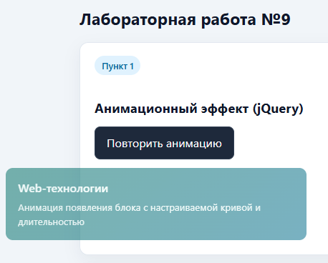
Рисунок 1 – Изначальная точка анимации
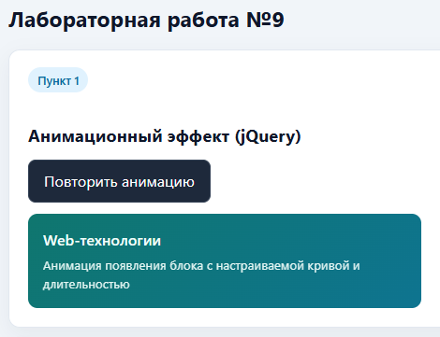
Рисунок 2 – Результат работы анимации
Далее было выполнено задание № 2 — размещение на странице диаграммы с помощью библиотеки Chart.js. Реализована горизонтальная столбчатая диаграмма. На графике отображается 6 значений. Для построения диаграммы настроена анимация появления (длительность и функция плавности в параметрах Chart.js). Результат работы представлен на рисунке 3.
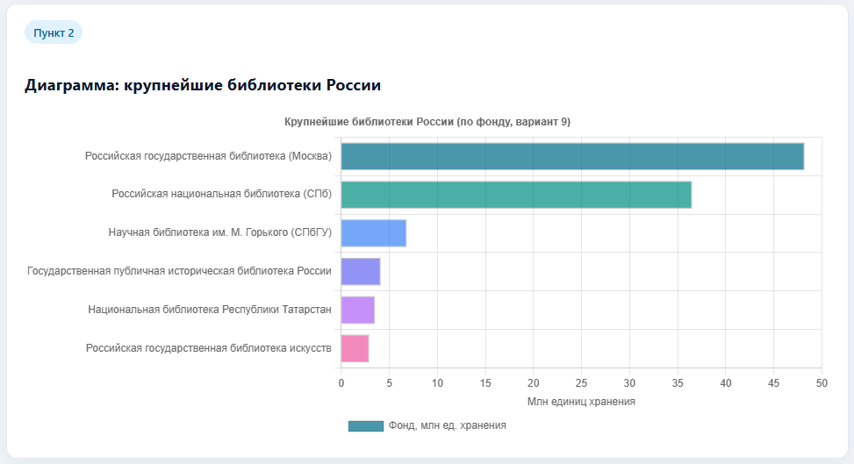
Рисунок 3 – Разработанная диаграмма

4 Вывод
В ходе работы с использованием библиотек на языке JavaScript были освоены приёмы задания анимации элементов веб-страницы и визуализации данных в виде диаграммы. С помощью jQuery реализован анимационный эффект с явным заданием длительности, функции плавности и сценария по завершении анимации. Навыки подключения внешних библиотек через CDN и настройки их поведения могут быть применены при выполнении курсовой работы и дальнейшей разработке веб-интерфейсов.

ПРИЛОЖЕНИЕ А
Листинг с кодом программы
// ============================
// File: index.html - главная страница ЛР9, подключение jQuery и Chart.js
// ============================
<!DOCTYPE html>
<html lang="ru">
<head>
<meta charset="UTF-8">
<meta name="viewport" content="width=device-width, initial-scale=1.0">
<title>ЛР9 — анимация и визуализация данных</title>
<link rel="stylesheet" href="lab9.css">
<script src="https://code.jquery.com/jquery-3.7.1.min.js"></script>
<script src="https://cdn.jsdelivr.net/npm/chart.js@4.4.1/dist/chart.umd.min.js"></script>
</head>
<body>
<div class="page">
<h1>Лабораторная работа №9</h1>

<section aria-labelledby="h-anim">
<span class="badge">Пункт 1</span>
<h2 id="h-anim">Анимационный эффект (jQuery)</h2>
<button type="button" id="replay-anim">Повторить анимацию</button>
<div id="anim-box" class="anim-box" aria-live="polite">
Web-технологии
<small>Анимация появления блока с настраиваемой кривой и длительностью</small>
</div>
</section>

<section aria-labelledby="h-chart">
<span class="badge">Пункт 2</span>
<h2 id="h-chart">Диаграмма: крупнейшие библиотеки России</h2>
<div class="chart-wrap">
<canvas id="libraries-chart" aria-label="Диаграмма по фондам библиотек"></canvas>
</div>
</section>
</div>

<script src="lab9.js"></script>
</body>
</html>

// ============================
// File: lab9.css - стили страницы
// ============================
*,
*::before,
*::after {
box-sizing: border-box;
}

body {
margin: 0;
padding: 1.5rem;
font-family: "Segoe UI", system-ui, sans-serif;
background: #f1f5f9;
color: #0f172a;
line-height: 1.5;
}

.page {
max-width: 960px;
margin: 0 auto;
}

h1 {
margin-top: 0;
font-size: 1.45rem;
}

h2 {
font-size: 1.15rem;
margin: 1.5rem 0 0.75rem;
}

section {
background: #fff;
border-radius: 12px;
padding: 1.1rem 1.25rem 1.25rem;
margin-bottom: 1.25rem;
border: 1px solid #e2e8f0;
box-shadow: 0 8px 24px rgba(15, 23, 42, 0.06);
}

.anim-box {
position: relative;
max-width: 420px;
padding: 1rem 1.1rem;
border-radius: 10px;
background: linear-gradient(135deg, #0f766e 0%, #0e7490 100%);
color: #f0fdfa;
font-weight: 600;
}

.anim-box small {
display: block;
margin-top: 0.35rem;
font-weight: 400;
opacity: 0.95;
}

#replay-anim {
margin-bottom: 0.75rem;
padding: 10px 16px;
border-radius: 8px;
border: 1px solid #334155;
background: #1e293b;
color: #fff;
font: inherit;
cursor: pointer;
}

#replay-anim:hover {
background: #334155;
}

.chart-wrap {
position: relative;
height: 380px;
max-width: 100%;
}

.badge {
display: inline-block;
padding: 4px 10px;
border-radius: 999px;
background: #e0f2fe;
color: #0369a1;
font-size: 0.8rem;
font-weight: 600;
margin-bottom: 0.5rem;
}

// ============================
// File: lab9.js - анимация jQuery и построение диаграммы Chart.js
// ============================
(function () {
'use strict';

function runIntroAnimation() {
var $box = $('#anim-box');
//смещение влево и прозрачность
$box.css({
marginLeft: -280,
opacity: 0,
});
$box.animate(
{
marginLeft: 0,
opacity: 1,
},
{
duration: 1400,
easing: 'swing',
complete: function () {
//параметр функция плавности
$box.animate(
{ paddingLeft: 28, paddingRight: 28 },
{
duration: 500,
easing: 'linear',
complete: function () {
$(this).animate(
{ paddingLeft: 16, paddingRight: 16 },
{ duration: 400, easing: 'swing' }
);
},
}
);
},
}
);
}

$(function () {
runIntroAnimation();
$('#replay-anim').on('click', function () {
runIntroAnimation();
});

// горизонтальный bar chart
var ctx = document.getElementById('libraries-chart');
if (!ctx || typeof Chart === 'undefined') {
return;
}

var labels = [
'Российская государственная библиотека (Москва)',
'Российская национальная библиотека (СПб)',
'Научная библиотека им. М. Горького (СПбГУ)',
'Государственная публичная историческая библиотека России',
'Национальная библиотека Республики Татарстан',
'Российская государственная библиотека искусств',
];
var dataMln = [48.2, 36.5, 6.8, 4.1, 3.5, 2.9];

new Chart(ctx, {
type: 'bar',
data: {
labels: labels,
datasets: [
{
label: 'Фонд, млн ед. хранения',
data: dataMln,
backgroundColor: [
'rgba(14, 116, 144, 0.75)',
'rgba(13, 148, 136, 0.75)',
'rgba(59, 130, 246, 0.7)',
'rgba(99, 102, 241, 0.7)',
'rgba(168, 85, 247, 0.65)',
'rgba(236, 72, 153, 0.65)',
],
borderColor: 'rgba(15, 23, 42, 0.25)',
borderWidth: 1,
},
],
},
options: {
indexAxis: 'y',
responsive: true,
maintainAspectRatio: false,
plugins: {
legend: {
display: true,
position: 'bottom',
},
title: {
display: true,
text: 'Крупнейшие библиотеки России (по фонду, вариант 9)',
},
},
scales: {
x: {
beginAtZero: true,
title: {
display: true,
text: 'Млн единиц хранения',
},
},
},
// параметры анимации построения диаграммы
animation: {
duration: 2200,
easing: 'easeOutQuart',
},
},
});
});
})();

